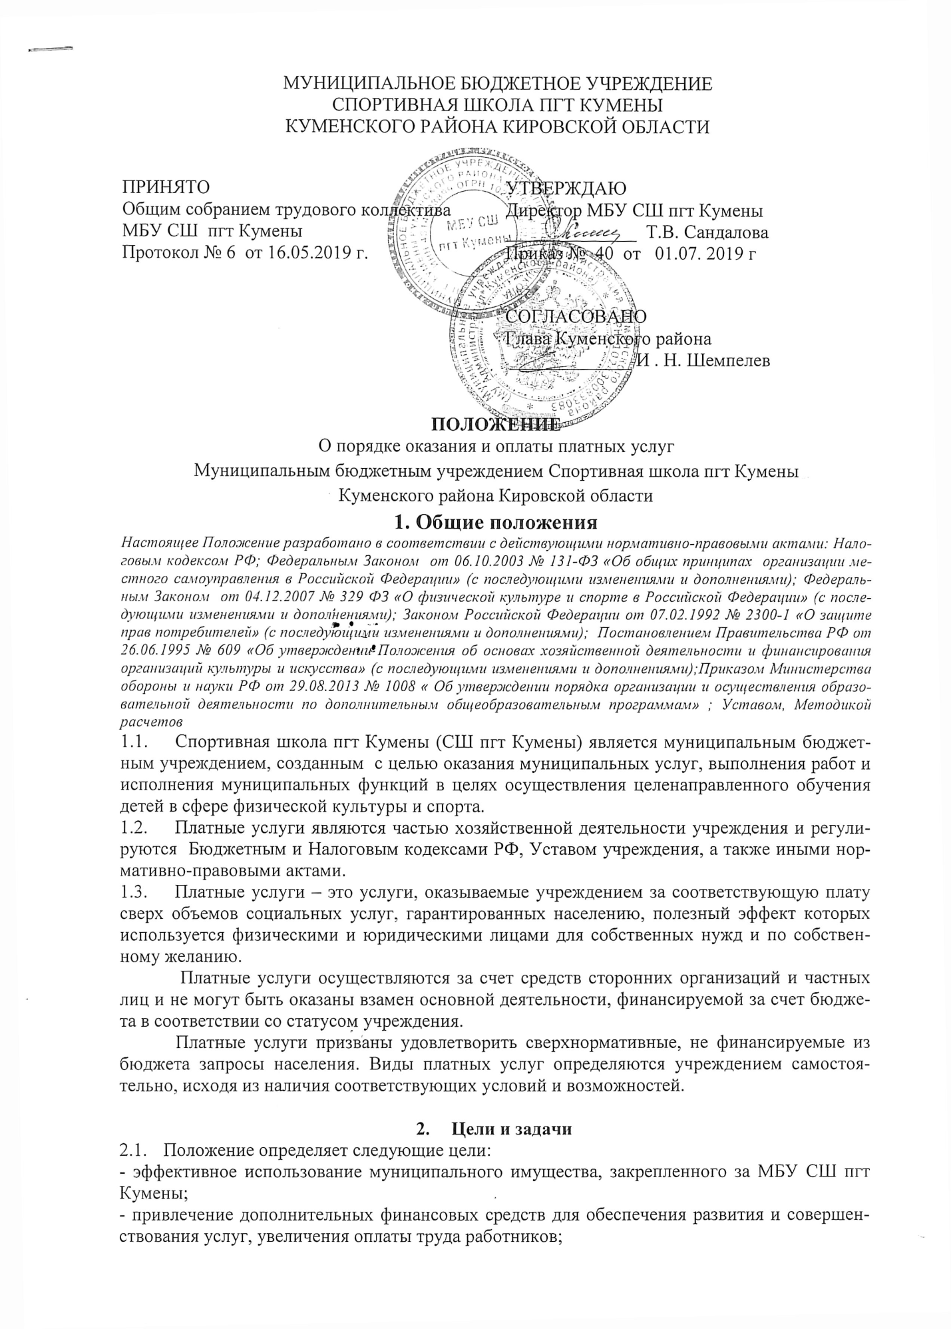

- обновление, расширение материально-технической базы учреждения;
- упорядочение процедуры предоставления платных услуг (планирование, использование, учет и отчетность доходов и расходов).
2.2. Основными задачами Положения о платных услугах является:
- оптимизация и упорядочение ценообразования на платные услуги, оказываемые учреждением;
- обеспечение возможности планирования финансово-экономических показателей, мониторинга их выполнения;
- повышение эффективности работы МБУ СШ пгт Кумены.

- Порядок организации и выполнения платных услуг

3.1. Учреждение оказывает платные услуги потребителям в соответствии с Уставом и руководствуясь данным Положением. Информация о порядке и условиях предоставления отражается в соответствии с правилами посещения физкультурно-оздоровительного комплекса Спортивной школы.
3.2. МБУ СШ пгт Кумены самостоятельно определяет виды, устанавливает цены и разрабатывает Перечень платных услуг с учетом себестоимости платной услуги и исходя из возможностей (наличие материально-технической базы, кадрового состава) и уровня потребительского спроса населения в соответствии с основами законодательства Российской Федерации о физической культуре и спорте, с учетом требований «Порядка определения платы за оказание услуг (выполнение работ), относящихся к основным видам деятельности муниципальных бюджетных учреждений Куменского района Кировской области, для граждан и юридических лиц» утвержденного решением Куменской районной Думы от 05.03.2019 № 22/174 и иных положений отраслевых и ведомственных нормативных актов по определению расчетно-нормативных затрат на оказание платной услуги, согласует их с учредителем. Ежегодно составляется смета затрат на платные услуги.
Для СШ может быть установлен понижающий коэффициент, учитывающий объективные различия (место нахождения, ресурсное обеспечение, количество потребителей данной услуги) в размерах нормативов затрат на оказание одной и той же платной услуги.
3.3. Платные услуги оказываются по ценам, целиком покрывающими издержки учреждения на данные услуги.
3.4. Стоимость платных услуг рассчитывается с учетом материальных и трудовых затрат для их выполнения и ожидаемой прибыли.
3.5. Платные услуги осуществляются работниками учреждения состоящими в штате МБУ СШ пгт Кумены.

- Порядок формирования цен на платные услуги
4.1. Порядок формирования цен на платные услуги устанавливает общие подходы к ценообразованию и применяется для расчета цены на платные услуги, оказываемые Спортивной школой.
4.2. Формирование платы на оказываемые платные услуги учреждением производится в соответствии с Порядком определения платы за оказание услуг (выполнение работ), относящихся к основным видам деятельности муниципальных бюджетных учреждений Куменского района Кировской области, для граждан и юридических лиц, утвержденным решением Куменской районной Думы от 05.03.2019 № 22/174.
4.3. Перечень платных услуг пересматривается не реже 1 раза в год и утверждается директором учреждения.
4.4. Цены на платные услуги могут регулироваться коэффициентами (понижающим или повышающим), корректирующий цену услуги, которые подразделяются на два вида:
4.4.1. Коэффициенты дискриминации цен, обеспечивающие доступность услуги, (Кдс) применяются для уменьшения цены на платные услуги осуществляемые в рамках социальной политики местных органов самоуправления, направленной на обеспечение экономической доступности услуг для социально незащищенных слоев населения.
4.4.2. Коэффициенты дискриминации цен, регулирующих спрос на услугу. (Крс) применяются для увеличения цены на платные услуги (новые услуги, услуги, имеющие повышенный спрос потребителя и т.д.) предельный коэффициент- 0,5. Крс используется для уменьшения цены, если услуга нерентабельна или необходимо учесть объективные различия в размерах нормативов затрат на оказание одной и той же платной услуги в учреждении, имеющем структурные подразделения (количество потребителей, место нахождения и т.д.).

4.5. Расчет цены на оказание платной услуги производится согласно следующей таблицы: (приложения 2,3,4)
 | Наименование статей затрат | Сумма (руб.)
1. | Сумма начисленной амортизации здания и оборудования, используемого при оказании платной услуги
2. | Затраты на коммунальные услуги
3. | Накладные затраты, относимые на платную услугу
4. | Общая стоимость
5. | Среднемесячное количество единиц по оказанию платной услуги (человек, час)
6. | Расчет стоимости платную услугу
4.6. Цена на стоимость платной услуги берется без копеек и округляется математически до десятых.
5. Порядок утверждения оплаты,
расходования и учета средств
от оказания платных услуг

5.1. Источником финансовых средств учреждения при оказании платных услуг являются:
- личные средства граждан;
- средства предприятий, учреждений, организаций;
- другие незапрещенные законом источники.
5.2. Оплата за услуги учреждения производится с применением бланков строгой отчетности, за наличный расчет материально ответственным работником учреждения, а также через банковское учреждение.
5.3. При расчетах с юридическими лицами оплата за услуги производится через банковское учреждение на основании выданных к оплате счетов-фактур и актов выполненных работ по договору.
5.4. При расчетах с населением за предоставление платных услуг СШ использует контрольно кассовую технику бланк строгой отчетности (квитанция формы ОКУД 0504510, билеты, чек). СШ выдает потребителю копию бланка, подтверждающего прием наличных денег.
5.4.1. К бланкам строгой отчетности (квитанциям формы ОКУД 0504510), применяемым при оказании услуг, относится абонемент.
5.4.2. Бланк строгой отчетности должен содержать следующие реквизиты:

квитанция
- наименование документа, шестизначный номер и серию;
- наименование и организационно-правовую форму учреждения;
- место нахождения постоянно действующего исполнительного органа юридического лица или лица, имеющего право действовать от имени юридического лица по доверенности.
- идентификационный номер налогоплательщика, присвоенный учреждению;
- вид услуги;
- стоимость услуги в денежном выражении,
билет
- наименование документа, шестизначный номер и серию;
- наименование и организационно-правовую форму учреждения;
- место нахождения постоянно действующего исполнительного органа юридического лица или лица, имеющего право действовать от имени юридического лица по доверенности.
- идентификационный номер налогоплательщика, присвоенный учреждению;
- стоимость услуги в денежном выражении,

5.4.3. Бланки строгой отчетности, отпечатываются типографским способом с указанием сведений об изготовителе бланка (сокращенное наименование, идентификационный номер налогоплательщика, место нахождения, номер заказа и год его выпуска, тираж).
5.4.4. Ответственность за хранение бланков строгой отчетности в соответствии с действующим законодательством несут лица, на которых возложена обязанность по сбору денежных средств, приказом директора (далее ответственные лица).
5.5. Ответственность за правильное и четкое заполнение реквизитов бланка квитанции несет лицо, его заполняющее.
5.6. Со всеми ответственными лицами директор заключает договоры о материальной ответственности за получение, хранение и сдачу наличных денежных средств в кассу учреждения.
5.7. Спортивная школа обеспечивает выполнение объемов, сроков, качества услуг.
5.8. Ответственные лица получают прошитые и пронумерованные бланки строгой отчетности (квитанции формы ОКУД 0504510, в каждой книге по 50 листов, билетов) в отделе бухгалтерского учета администрации Куменского района. Не реже одного раза в неделю сдают в кассу отдела бухгалтерского учета администрации Куменского района полученные денежные средства от оказания платных услуг с приложением отчета и копиями квитанций.
5.8. Учреждение ведет учет предоставляемых платных услуг в соответствии с инструкцией по бюджетному учету для бюджетного типа учреждений.
5.9. Расходование средств осуществляется в соответствии с бюджетной сметой, утвержденной директором учреждения и согласованной с главным распорядителем бюджетных средств.
5.10. Руководство деятельностью учреждения по оказанию платных услуг осуществляет директор учреждения, который осуществляет контроль и несет ответственность за финансово-хозяйственную деятельность, соблюдение сметной, финансовой и трудовой дисциплины, сохранность собственных материальных и других ценностей.

6.Порядок внедрения, отмены или изменения цен

6.1. Внедрение платных услуг СШ осуществляется на основании Положения о платных услугах, утвержденного приказом директора СШ.
6.2. Прейскурант цен утверждается приказом руководителя учреждения и согласовывается с Учредителем.
6.2. Основаниями для пересмотра стоимости платных услуг являются:
- рост затрат на оказание услуг, вызванный внешними факторами, более чем на 5%;
- изменения в действующем законодательстве РФ системы, форм и размеров оплаты труда.
Наличие хотя бы одного из перечисленных факторов может служить основанием для изменения стоимости платных услуг.

7. Взаимные обязанности и ответственность исполнителя
и потребителя платных услуг

7.1. Спортивная школа обязана своевременно предоставлять потребителям необходимую и достоверную информацию соответствующую требованиям ст. 10 Закона РФ "О защите прав потребителей" об оказываемых платных услугах.
7.2. Учреждение обязано обеспечить доступную и достоверную информацию, включающую в себя следующие сведения:
- наименование и место нахождения (юридический адрес) учреждения;
- свидетельства о государственной регистрации;
- перечень платных услуг, оказываемых по желанию получателя услуг, порядок их предоставления, включая информацию о непредставлении льгот отдельным категориям граждан.
- стоимость платных услуг (прейскурант цен).
Информация должна быть размещена в обязательном порядке на информационном стенде Спортивной школы.
7.3. Потребители платных услуг обязаны:
- оплатить стоимость услуги;
- выполнять требования, предусмотренные договором;
- оплата сломанного инвентаря производиться виновным лицом по остаточной стоимости.
7.4. Возврат денежных средств за оплаченную и неиспользованную услугу не осуществляется. Перенос пропущенных занятий не осуществляется.
7.5. Претензии и споры, возникающие между Потребителем платной услуги и Учреждением, разрешаются по соглашению сторон или в судебном порядке в соответствии с законодательством РФ.

- Предоставление льгот

8.1. Студенты, пенсионеры и инвалиды имеют право на 50% скидку, при предъявлении подтверждающего документа.
- Доходы и их использование

9.1. Доходы от оказания услуг поступают в бюджет муниципального учреждения Спортивной школы пгт Кумены Куменского района Кировской области.
9.2. Доходы, полученные от оказания платных услуг, полностью используются на развитие и укрепление материально технической базы, заработную плату и начислений на неё.

10. Заключительные положения

10.1. Должностные лица учреждения за нарушение настоящего положения, а также неосуществление должного контроля за порядком предоставления и качеством предоставляемых платных услуг, могут быть привлечены к дисциплинарной ответственности вплоть до увольнения в соответствии с действующим законодательством Российской Федерации.
10.2. Контроль за деятельностью учреждения по оказанию платных услуг осуществляют в пределах своей компетенции органы и организации, которым в соответствии с законами и иными правовыми актами РФ предоставлено право проверки деятельности учреждений.
10.3. Настоящее Положение вступает в силу со дня его официального опубликования.

